ỦY BAN NHÂN DÂN TỈNH AN GIANG
SỞ TÀI CHÍNH

BÁO CÁO SẢN PHẨM:
CỔNG THÔNG TIN KINH TẾ TẬP THỂ TỈNH AN GIANG TÍCH HỢP CHATBOT AI HỖ TRỢ KHAI THÁC DỮ LIỆU VÀ CHUYỂN ĐỔI SỐ

An Giang, Tháng 3 năm 2026

MỤC LỤC
MỤC LỤC i
DANH SÁCH HÌNH iii
PHẦN MỞ ĐẦU 1
I. SỰ CẦN THIẾT XÂY DỰNG SẢN PHẨM 1
II. MỤC TIÊU SẢN PHẨM 1
1. Mục tiêu tổng quát 1
2. Mục tiêu cụ thể 2
III. PHẠM VI VÀ ĐỐI TƯỢNG SỬ DỤNG 2
1. Đối tượng sử dụng 2
2. Phạm vi sản phẩm 3
IV. CÁCH TIẾP CẬN VÀ PHƯƠNG PHÁP THỰC HIỆN 3
1. Tiếp cận theo hướng sản phẩm số 3
2. Tiếp cận theo hướng dữ liệu 4
3. Tiếp cận theo hướng AI hỗ trợ 4
PHẦN THỨ NHẤT: CƠ SỞ HÌNH THÀNH SẢN PHẨM VÀ MÔ TẢ TỔNG QUAN HỆ THỐNG 5
I. BỐI CẢNH HÌNH THÀNH SẢN PHẨM 5
II. MÔ TẢ KHÁI QUÁT SẢN PHẨM 5
1. Giao diện bên ngoài 5
2. Giao diện bên trong 6
3. Cơ sở dữ liệu khảo sát 6
4. Chatbot AI 7
5. Chức năng kết nối và liên kết hợp tác xã 7
6. Thành viên tham gia hệ thống 7
PHẦN THỨ HAI: THỰC TRẠNG HỆ THỐNG VÀ DỮ LIỆU HIỆN CÓ 8
I. GIAO DIỆN BÊN NGOÀI CỦA HỆ THỐNG 8
1. Thông tin 8
2. Tài liệu 9
3. Hợp tác xã 9
4. Chatbot 10
II. GIAO DIỆN BÊN TRONG CỦA HỆ THỐNG 11
1. Cơ chế đăng nhập 11
2. Dashboard – Tổng quan hệ thống 12
3. Thông tin kinh tế tập thể 12
a. HTX Tổ chức 13
b. HTX Xã viên 13
c. Diễn đàn trao đổi (Kết nối cung – cầu) 14
4. “Danh mục” (Quản lý dữ liệu nền) 15
5. Kết quả khảo sát (Kết quả thống kê)* 15
a. Kết quả theo Tổ chức hợp tác xã* 15
b. Kết quả theo Xã viên* 16
6. Mối liên kết giữa các module 16
III. ĐÁNH GIÁ HIỆN TRẠNG 17
1. Ưu điểm 17
2. Hạn chế 17
PHẦN THỨ BA: KIẾN TRÚC CHATBOT AI VÀ CƠ CHẾ VẬN HÀNH 18
I. MÔ HÌNH TỔNG THỂ 18
II. CÁC AGENT CHÍNH 18
1. Agent thu thập dữ liệu từ web 18
2. Agent phân loại câu hỏi 19
a. Câu hỏi nội bộ 19
b. Câu hỏi chào hỏi 20
c. Câu hỏi cần tìm trên web 20
3. Agent suy luận và kiểm duyệt 21
III. LUỒNG XỬ LÝ CÂU HỎI 21
IV. GIÁ TRỊ CỦA KIẾN TRÚC AGENT 22
KẾT LUẬN 23

DANH SÁCH HÌNH

Hình 1: Trang chủ giao diện ngoài của cổng thông tin kinh tế tập thể tỉnh An Giang 8
Hình 2: Giao diện chatbot hỗ trợ tư vấn 10
Hình 3: Giao diện đăng nhập vào hệ thống quản lý cổng thông tin 11
Hình 4: Giao diện quản lý cổng thông tin kinh tế tập thể tỉnh An Giang 12
Hình 5: Giao diện thông tin các hợp tác xã 13
Hình 6: Giao diện thông tin các xã viên 14
Hình 7: Giao diện quản lý danh sách trao đổi kết nối của các tổ chức/cá nhân trên cổng thông tin kinh tế tập thể tỉnh An Giang 14
Hình 8: Hình ảnh kết quả thống kê của các tổ chức hợp tác xã 16
Hình 9: Hình ảnh kết quả thống kê của xã viên 16
Hình 10: Hình ảnh truy vấn tìm kím thông tin tỉnh an giang mới nhất 19
Hình 11: Hình ảnh truy vấn các mô hình mẫu trong chuyển đổi số cho các lĩnh vực khác nhau 20

PHẦN MỞ ĐẦU

I. SỰ CẦN THIẾT XÂY DỰNG SẢN PHẨM
Trong quá trình phát triển kinh tế tập thể trên địa bàn tỉnh An Giang, các hợp tác xã ngày càng thể hiện vai trò quan trọng trong việc tổ chức sản xuất, nâng cao giá trị sản phẩm và thúc đẩy liên kết kinh tế. Tuy nhiên, thực tiễn cho thấy các hợp tác xã hiện nay không chỉ hoạt động độc lập mà còn có nhu cầu ngày càng lớn trong việc liên kết, hợp tác với nhau nhằm mở rộng quy mô hoạt động, tăng khả năng cạnh tranh và tham gia sâu hơn vào chuỗi giá trị. Mặc dù vậy, việc kết nối giữa các hợp tác xã, chia sẻ thông tin và hỗ trợ lẫn nhau vẫn còn nhiều hạn chế, chủ yếu mang tính rời rạc, thiếu một nền tảng chung để điều phối và tương tác hiệu quả.
Bên cạnh đó, số lượng thành viên tham gia vào các hợp tác xã có xu hướng gia tăng, kéo theo yêu cầu về một hệ thống có khả năng quản lý thông tin một cách tập trung, đồng bộ và minh bạch. Việc nâng cao khả năng tương tác giữa các thành viên với hợp tác xã, cũng như giữa các hợp tác xã với nhau, trở thành một nhu cầu thiết yếu nhằm tăng cường tính liên kết nội bộ và phát huy hiệu quả hoạt động chung của khu vực kinh tế tập thể.
Trong bối cảnh chuyển đổi số đang diễn ra mạnh mẽ trên nhiều lĩnh vực, các hợp tác xã cũng đứng trước yêu cầu phải đổi mới phương thức quản lý và sản xuất. Nhu cầu tiếp cận các mô hình chuyển đổi số phù hợp với từng lĩnh vực cụ thể như nông nghiệp, thương mại dịch vụ, công nghiệp và xây dựng ngày càng rõ rệt. Tuy nhiên, việc tiếp cận các mô hình này còn gặp nhiều khó khăn do thiếu kênh thông tin tập trung, thiếu hướng dẫn cụ thể và thiếu công cụ hỗ trợ phù hợp với điều kiện thực tế của từng hợp tác xã.
Xuất phát từ những yêu cầu trên, việc xây dựng Cổng thông tin Kinh tế tập thể tỉnh An Giang tích hợp Chatbot AI là hết sức cần thiết. Hệ thống không chỉ đơn thuần là một công cụ cung cấp và tra cứu dữ liệu, mà còn đóng vai trò là nền tảng kết nối các hợp tác xã, hỗ trợ thành viên trong quá trình tham gia và tương tác, đồng thời lan tỏa các mô hình chuyển đổi số hiệu quả theo từng lĩnh vực. Qua đó, góp phần thúc đẩy phát triển kinh tế tập thể theo hướng hiện đại, liên kết và bền vững, phù hợp với xu thế chuyển đổi số hiện nay.

II. MỤC TIÊU SẢN PHẨM

1. Mục tiêu tổng quát
Xây dựng Cổng thông tin Kinh tế tập thể tỉnh An Giang trở thành một nền tảng số tích hợp, có khả năng quản lý, hiển thị, tra cứu và tư vấn thông tin phục vụ phát triển kinh tế tập thể. Trong đó, hệ thống không chỉ đóng vai trò là nơi tập trung dữ liệu mà còn là công cụ hỗ trợ tương tác thông minh thông qua Chatbot AI, giúp kết nối người dùng với thông tin một cách nhanh chóng, chính xác và thuận tiện.
Đồng thời, sản phẩm hướng đến việc hình thành một môi trường số hỗ trợ liên kết giữa các hợp tác xã, tăng cường sự tham gia của thành viên, và thúc đẩy ứng dụng các mô hình chuyển đổi số phù hợp với từng lĩnh vực hoạt động. Qua đó, góp phần nâng cao hiệu quả quản lý, năng lực vận hành và khả năng thích ứng của khu vực kinh tế tập thể trong bối cảnh chuyển đổi số.

2. Mục tiêu cụ thể
Sản phẩm được xây dựng nhằm cung cấp một giao diện thân thiện, dễ tiếp cận cho người dùng phổ thông thông qua cổng thông tin bên ngoài, đồng thời phát triển một giao diện bên trong phục vụ công tác quản trị, khai thác và phân tích dữ liệu. Hệ thống cho phép hiển thị các thông tin thống kê cơ bản về hợp tác xã, xã viên, loại hình và lĩnh vực hoạt động, từ đó tạo nền tảng dữ liệu phục vụ theo dõi và đánh giá.
Bên cạnh chức năng hiển thị và tra cứu thông tin, hệ thống hướng đến việc hỗ trợ liên kết giữa các hợp tác xã và các thành viên trong hệ sinh thái kinh tế tập thể. Thông qua nền tảng này, các đơn vị có thể tiếp cận thông tin của nhau, từng bước hình thành mạng lưới hợp tác, chia sẻ và phối hợp trong hoạt động sản xuất – kinh doanh.
Một mục tiêu quan trọng khác của sản phẩm là cung cấp các mô hình chuyển đổi số mẫu theo từng lĩnh vực như nông nghiệp, thương mại dịch vụ, công nghiệp và xây dựng. Các mô hình này đóng vai trò như tài liệu tham khảo thực tiễn, giúp các hợp tác xã định hướng và từng bước áp dụng vào hoạt động của mình, phù hợp với điều kiện thực tế.
Song song đó, hệ thống tích hợp Chatbot AI nhằm hỗ trợ người dùng trong việc tra cứu và tìm kiếm thông tin. Chatbot có khả năng tiếp nhận và xử lý các câu hỏi liên quan đến kinh tế tập thể, hợp tác xã, chuyển đổi số, cũng như các nội dung dữ liệu nội bộ của hệ thống và thông tin từ các nguồn bên ngoài. Thông qua cơ chế phân loại câu hỏi và lựa chọn nguồn dữ liệu phù hợp, chatbot góp phần nâng cao độ chính xác và hiệu quả phản hồi.
Cuối cùng, sản phẩm hướng đến việc nâng cao hiệu quả khai thác và sử dụng dữ liệu khảo sát, dữ liệu quản lý, đồng thời tạo nền tảng cho việc mở rộng các chức năng phân tích, dự báo và hỗ trợ ra quyết định trong tương lai.

III. PHẠM VI VÀ ĐỐI TƯỢNG SỬ DỤNG

1. Đối tượng sử dụng
- Cán bộ quản lý nhà nước.
- Hợp tác xã, tổ hợp tác.
- Người quan tâm đến kinh tế tập thể.
- Người dùng tra cứu thông tin, tài liệu và chatbot.
- Doanh nghiệp.
Bên cạnh đó, các hợp tác xã và tổ hợp tác là nhóm đối tượng sử dụng chính của hệ thống. Nền tảng này hỗ trợ các đơn vị trong việc tra cứu thông tin, tiếp cận dữ liệu, tham khảo các mô hình chuyển đổi số, đồng thời từng bước tăng cường khả năng liên kết, hợp tác với các đơn vị khác trong cùng hệ sinh thái.
Ngoài ra, hệ thống cũng phục vụ các cá nhân, tổ chức có quan tâm đến lĩnh vực kinh tế tập thể, bao gồm người dân, nhà nghiên cứu, doanh nghiệp và các đối tác liên quan. Thông qua cổng thông tin, người dùng có thể tìm kiếm tài liệu, tra cứu thông tin và tương tác với chatbot để nhận hỗ trợ nhanh chóng. Với đặc điểm là một nền tảng mở, hệ thống hướng tới việc phục vụ rộng rãi, tạo điều kiện cho mọi đối tượng có nhu cầu đều có thể tiếp cận và khai thác thông tin một cách thuận tiện.

2. Phạm vi sản phẩm
Sản phẩm được xây dựng trong phạm vi một hệ thống cổng thông tin số tích hợp, bao gồm các thành phần chính liên quan đến quản lý, khai thác và hỗ trợ thông tin về kinh tế tập thể. Trọng tâm của hệ thống là cổng thông tin cung cấp nội dung tổng hợp, cho phép người dùng truy cập các chuyên mục như thông tin, tài liệu, hợp tác xã và chatbot.
Bên cạnh đó, hệ thống bao gồm cơ sở dữ liệu khảo sát được xây dựng từ các nguồn dữ liệu thu thập trên địa bàn tỉnh, phục vụ cho việc lưu trữ, truy xuất và phân tích thông tin. Các dữ liệu này được thể hiện thông qua các bảng biểu và dashboard thống kê, giúp người dùng có cái nhìn tổng quan về tình hình kinh tế tập thể, bao gồm số lượng hợp tác xã, xã viên, loại hình và lĩnh vực hoạt động.
Một thành phần quan trọng khác của hệ thống là chatbot AI hỏi đáp, được tích hợp nhằm hỗ trợ người dùng trong quá trình tra cứu và tìm kiếm thông tin. Chatbot hoạt động dựa trên cơ chế phân loại câu hỏi và truy xuất dữ liệu từ nhiều nguồn khác nhau, bao gồm dữ liệu nội bộ và dữ liệu từ web, qua đó nâng cao khả năng phản hồi và hỗ trợ người dùng.
Nhìn chung, phạm vi của sản phẩm tập trung vào việc xây dựng một nền tảng số thống nhất, kết hợp giữa dữ liệu, giao diện hiển thị và công nghệ AI, nhằm phục vụ hiệu quả cho hoạt động quản lý, khai thác thông tin và hỗ trợ phát triển kinh tế tập thể trên địa bàn tỉnh An Giang.

IV. CÁCH TIẾP CẬN VÀ PHƯƠNG PHÁP THỰC HIỆN

1. Tiếp cận theo hướng sản phẩm số
Hệ thống được thiết kế theo định hướng một sản phẩm số tích hợp, trong đó cổng thông tin đóng vai trò là nền tảng trung tâm kết nối giữa người dùng, dữ liệu và các chức năng hỗ trợ. Thông qua giao diện này, người dùng không chỉ tiếp cận các thông tin về kinh tế tập thể, hợp tác xã và tài liệu liên quan mà còn có thể tương tác trực tiếp với hệ thống thông qua chatbot AI. Cách tiếp cận này giúp đơn giản hóa quá trình sử dụng, nâng cao trải nghiệm người dùng và tạo điều kiện để mở rộng các dịch vụ số trong tương lai, hướng đến một hệ sinh thái số phục vụ phát triển kinh tế tập thể.

2. Tiếp cận theo hướng dữ liệu
Hệ thống được xây dựng dựa trên nền tảng dữ liệu làm trung tâm, trong đó dữ liệu khảo sát hợp tác xã, dữ liệu thống kê và dữ liệu thu thập từ các nguồn web được khai thác và tích hợp nhằm phục vụ cho việc hiển thị, phân tích và trả lời câu hỏi. Các nguồn dữ liệu này được tổ chức, chuẩn hóa và liên kết với nhau để đảm bảo tính đồng bộ và nhất quán. Việc tiếp cận theo hướng dữ liệu không chỉ giúp nâng cao chất lượng thông tin cung cấp mà còn tạo nền tảng cho việc phát triển các chức năng phân tích chuyên sâu, hỗ trợ đánh giá thực trạng và định hướng phát triển kinh tế tập thể.

3. Tiếp cận theo hướng AI hỗ trợ
Bên cạnh việc khai thác dữ liệu, hệ thống ứng dụng trí tuệ nhân tạo nhằm nâng cao khả năng tương tác và hỗ trợ người dùng. Chatbot AI không chỉ hoạt động theo các kịch bản trả lời cố định mà được tổ chức theo mô hình nhiều agent phối hợp, cho phép phân loại câu hỏi, lựa chọn nguồn dữ liệu phù hợp và thực hiện kiểm duyệt nội dung trước khi phản hồi. Cách tiếp cận này giúp hệ thống có khả năng xử lý linh hoạt nhiều loại câu hỏi khác nhau, từ các nội dung đơn giản đến các vấn đề cần truy xuất và tổng hợp thông tin từ nhiều nguồn, qua đó nâng cao độ chính xác và hiệu quả hỗ trợ.

PHẦN THỨ NHẤT: CƠ SỞ HÌNH THÀNH SẢN PHẨM VÀ MÔ TẢ TỔNG QUAN HỆ THỐNG

I. BỐI CẢNH HÌNH THÀNH SẢN PHẨM
Sản phẩm Cổng thông tin Kinh tế tập thể tỉnh An Giang được hình thành từ nhu cầu thực tiễn trong công tác quản lý, hỗ trợ và phát triển khu vực kinh tế tập thể trên địa bàn tỉnh. Trong quá trình vận hành, các cơ quan quản lý cũng như các hợp tác xã thường xuyên phát sinh nhu cầu truy cập nhanh dữ liệu, theo dõi kết quả khảo sát, tìm hiểu thông tin liên quan đến kinh tế tập thể và tiếp nhận hỗ trợ khi có vấn đề cần giải đáp. Tuy nhiên, các hoạt động này trước đây chủ yếu được thực hiện thông qua nhiều kênh riêng lẻ, thiếu tính liên thông và chưa có một nền tảng tập trung để khai thác hiệu quả.
Bên cạnh đó, xu hướng phát triển kinh tế tập thể hiện nay không chỉ dừng lại ở hoạt động riêng lẻ của từng hợp tác xã mà còn hướng đến việc tăng cường liên kết giữa các đơn vị, mở rộng hợp tác và nâng cao vai trò của thành viên trong toàn bộ hệ sinh thái. Điều này đặt ra yêu cầu cần có một hệ thống có khả năng kết nối thông tin, hỗ trợ tương tác và tạo điều kiện để các hợp tác xã và thành viên tham gia một cách chủ động, hiệu quả hơn.
Trong bối cảnh chuyển đổi số đang được đẩy mạnh, việc ứng dụng công nghệ để hỗ trợ quản lý, cung cấp thông tin và lan tỏa các mô hình hoạt động hiệu quả theo từng lĩnh vực cũng trở nên cần thiết. Các hợp tác xã có nhu cầu tiếp cận các mô hình chuyển đổi số phù hợp với lĩnh vực hoạt động như nông nghiệp, thương mại dịch vụ, công nghiệp và xây dựng, nhưng còn thiếu một nền tảng tổng hợp và hướng dẫn cụ thể.
Xuất phát từ những yêu cầu trên, cổng thông tin được thiết kế như một nền tảng trung tâm, có chức năng kết nối giữa dữ liệu nội bộ, người dùng, thông tin công khai và hệ thống chatbot AI. Thông qua nền tảng này, người dùng không chỉ có thể truy cập và khai thác dữ liệu một cách thuận tiện mà còn được hỗ trợ tương tác thông minh, góp phần nâng cao hiệu quả quản lý, tăng cường liên kết giữa các hợp tác xã và thúc đẩy quá trình chuyển đổi số trong lĩnh vực kinh tế tập thể.

II. MÔ TẢ KHÁI QUÁT SẢN PHẨM
Sản phẩm gồm 4 thành phần chính:

1. Giao diện bên ngoài
Đây là phần giao diện dành cho người dùng phổ thông khi truy cập hệ thống, được thiết kế trực quan, dễ sử dụng, bao gồm các chuyên mục chính:
- Thông tin: cung cấp các nội dung tổng quan, tin tức và hoạt động liên quan đến kinh tế tập thể trên địa bàn tỉnh.
- Tài liệu: tổng hợp các văn bản, tài liệu hướng dẫn, nội dung tham khảo phục vụ cho hợp tác xã và người dùng.
- Hợp tác xã: hiển thị danh sách và thông tin cơ bản của các HTX, hỗ trợ tra cứu và tìm kiếm.
- Chatbot AI: cho phép người dùng đặt câu hỏi và nhận phản hồi tự động.
Giao diện này đóng vai trò là cổng truy cập tổng hợp, giúp người dùng nhanh chóng tiếp cận thông tin và sử dụng các chức năng chính của hệ thống.

2. Giao diện bên trong
Đây là khu vực dành cho người dùng có quyền truy cập (quản trị hoặc cán bộ), phục vụ khai thác và quản lý dữ liệu:
- Đăng nhập hệ thống (có thể sử dụng số điện thoại demo để kiểm thử)
- Xem kết quả cơ sở dữ liệu HTX
- Theo dõi thống kê tổng hợp:
  - số lượng hợp tác xã
  - số lượng xã viên
  - phân loại theo loại hình và lĩnh vực
- Xem kết quả khảo sát chi tiết
- Quản lý nội dung và dữ liệu kinh tế tập thể
Giao diện này đóng vai trò là trung tâm quản trị và phân tích dữ liệu, hỗ trợ ra quyết định.

3. Cơ sở dữ liệu khảo sát
Hệ thống tích hợp cơ sở dữ liệu khảo sát về kinh tế tập thể, được tổ chức và lưu trữ một cách có cấu trúc, bao gồm:
- Thông tin về hợp tác xã và tổ hợp tác
- Dữ liệu về xã viên tham gia
- Phân loại theo loại hình hoạt động
- Phân loại theo lĩnh vực (nông nghiệp, thương mại dịch vụ, công nghiệp, xây dựng, …)
- Các chỉ số khảo sát phản ánh năng lực, hoạt động và nhu cầu
- Kết quả tổng hợp và thống kê
Đây là nền tảng dữ liệu cốt lõi của hệ thống, phục vụ hiển thị, phân tích và cung cấp thông tin cho chatbot.

4. Chatbot AI
Chatbot AI là mô-đun trung tâm hỗ trợ tương tác với người dùng, có khả năng tiếp nhận và xử lý câu hỏi một cách tự động. Hệ thống chatbot hoạt động dựa trên việc kết hợp nhiều nguồn dữ liệu:
- Dữ liệu nội bộ từ hệ thống khảo sát và cơ sở dữ liệu HTX
- Dữ liệu công khai trên cổng thông tin
- Dữ liệu từ web thông qua cơ chế tìm kiếm và tổng hợp
Chatbot có khả năng:
- trả lời các câu hỏi về kinh tế tập thể, hợp tác xã, chuyển đổi số
- hỗ trợ tra cứu thông tin nội bộ
- cung cấp thông tin mở rộng từ bên ngoài
Đóng vai trò là công cụ tư vấn thông minh, giúp người dùng tiếp cận thông tin nhanh chóng và thuận tiện.

5. Chức năng kết nối và liên kết hợp tác xã
Một điểm nổi bật của hệ thống là khả năng hỗ trợ kết nối giữa các hợp tác xã trong toàn tỉnh, góp phần hình thành hệ sinh thái kinh tế tập thể:
- Hỗ trợ liên kết giữa các HTX
- Tạo điều kiện chia sẻ nhu cầu cung – cầu
- Hỗ trợ hợp tác sản xuất và tiêu thụ sản phẩm
- Góp phần xây dựng mạng lưới KTTT liên kết theo chuỗi giá trị
Từ đó chuyển đổi mô hình hoạt động từ rời rạc sang liên kết, nâng cao hiệu quả toàn hệ thống.

6. Thành viên tham gia hệ thống
Hệ thống cũng chú trọng đến vai trò của xã viên và người tham gia, thông qua các chức năng:
- Quản lý thông tin thành viên HTX
- Theo dõi mức độ tham gia và hoạt động
- Hỗ trợ tương tác giữa thành viên và HTX
Góp phần:
- tăng tính gắn kết nội bộ
- nâng cao tính minh bạch
- hỗ trợ phát triển bền vững HTX

PHẦN THỨ HAI: THỰC TRẠNG HỆ THỐNG VÀ DỮ LIỆU HIỆN CÓ

I. GIAO DIỆN BÊN NGOÀI CỦA HỆ THỐNG
Giao diện bên ngoài của hệ thống Cổng thông tin Kinh tế tập thể tỉnh An Giang được thiết kế theo hướng trực quan, dễ sử dụng, phục vụ đa dạng đối tượng từ cán bộ quản lý, hợp tác xã đến người dân và doanh nghiệp. Các chức năng được tổ chức thành các nhóm chính, vừa đảm bảo khả năng truy cập nhanh, vừa hỗ trợ khai thác thông tin hiệu quả.
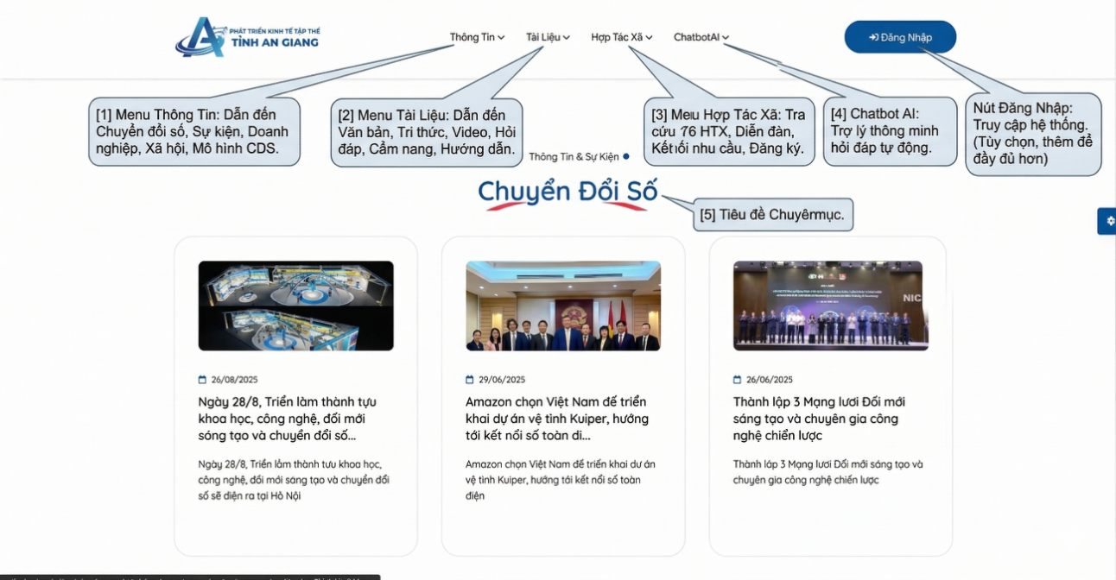
Hình 1: Trang chủ giao diện ngoài của cổng thông tin kinh tế tập thể tỉnh An Giang

1. Thông tin
Chuyên mục Thông tin được tổ chức theo dạng menu xổ xuống từ thanh điều hướng, dẫn đến các trang nội dung chi tiết liên quan đến kinh tế tập thể và chuyển đổi số. Đây là khu vực cung cấp thông tin tổng hợp, cập nhật và mang tính định hướng.
Các nhóm nội dung chính bao gồm:
- Chuyển đổi số: cung cấp các bài viết, tin tức và hoạt động liên quan đến chuyển đổi số, giúp người dùng cập nhật xu hướng và chính sách mới.
- Sự kiện: cập nhật các chương trình, hội nghị, hoạt động liên quan đến kinh tế tập thể và đổi mới sáng tạo.
- Doanh nghiệp: cung cấp thông tin liên quan đến doanh nghiệp trong hệ sinh thái, đặc biệt là các đơn vị có liên kết với hợp tác xã.
- Xã hội: phản ánh các nội dung liên quan đến cộng đồng, tác động xã hội của kinh tế tập thể.
- Mô hình CDS Doanh nghiệp: giới thiệu các mô hình chuyển đổi số tiêu biểu, giúp hợp tác xã tham khảo và áp dụng.
Thông qua cấu trúc này, chuyên mục Thông tin không chỉ cung cấp dữ liệu mà còn đóng vai trò định hướng nhận thức và lan tỏa mô hình chuyển đổi số.

2. Tài liệu
Tương tự chuyên mục Thông tin, mục Tài liệu cũng được tổ chức theo dạng menu phân cấp từ thanh điều hướng, giúp người dùng truy cập trực tiếp đến các nhóm tài liệu chuyên sâu.
Các nội dung chính bao gồm:
- Văn bản: tập hợp các văn bản pháp lý, hướng dẫn và quy định liên quan đến kinh tế tập thể.
- Tri thức: cung cấp kiến thức nền tảng, tài liệu chuyên môn phục vụ cho hoạt động của HTX.
- Video chuyển đổi số: cung cấp nội dung trực quan, giúp người dùng dễ tiếp cận các giải pháp và mô hình thực tế.
- Thông tin hỏi đáp: tổng hợp các câu hỏi thường gặp và giải đáp liên quan đến hoạt động HTX và chuyển đổi số.
- Cẩm nang chuyển đổi số: hướng dẫn chi tiết các bước triển khai chuyển đổi số cho hợp tác xã.
- Hướng dẫn sử dụng: hỗ trợ người dùng trong quá trình khai thác và sử dụng hệ thống.
Chuyên mục Tài liệu đóng vai trò là kho tri thức số, hỗ trợ hợp tác xã và người dùng tiếp cận thông tin một cách có hệ thống và thực tiễn.

3. Hợp tác xã
Chuyên mục Hợp tác xã là khu vực trọng tâm, cho phép người dùng tra cứu thông tin và đồng thời hỗ trợ kết nối giữa các đơn vị trong hệ sinh thái. Theo dữ liệu hiện có, hệ thống ghi nhận:
- Có 176 hợp tác xã tham gia Đề án
- Có 1.942 xã viên/HTX/THT tham gia
Bên cạnh chức năng hiển thị thông tin, hệ thống còn tích hợp các công cụ hỗ trợ tương tác và kết nối:
- Diễn đàn trao đổi thông tin giữa các HTX
- Khu vực đăng tải nhu cầu:
  - Tất cả
  - Cần mua
  - Cần bán
  - Cần cung cấp
  - Nhu cầu khác
- Chức năng gửi nhu cầu kết nối giữa các đơn vị
- Chức năng đăng ký thành viên, cho phép người dùng tham gia hệ thống bằng cách cung cấp thông tin liên hệ
Thông qua các chức năng này, chuyên mục không chỉ phục vụ tra cứu mà còn góp phần hình thành mạng lưới liên kết giữa các hợp tác xã.

4. Chatbot
Chuyên mục Chatbot là điểm nhấn nổi bật của hệ thống, cho phép người dùng tương tác trực tiếp và nhận phản hồi tự động. Đây là công cụ hỗ trợ thông minh giúp nâng cao khả năng tiếp cận thông tin.
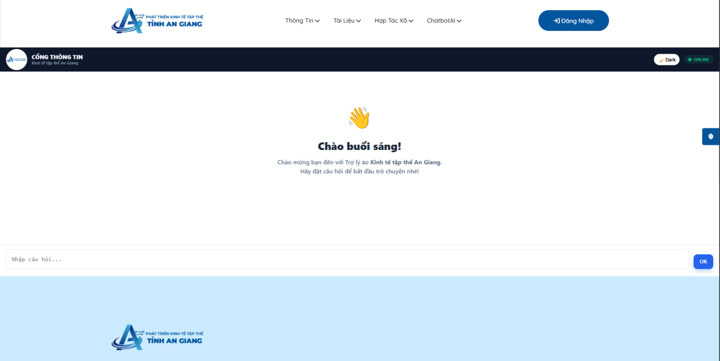
Hình 2: Giao diện chatbot hỗ trợ tư vấn
- Cho phép người dùng đặt câu hỏi trực tiếp
- Hỗ trợ trả lời các nội dung về:
  - kinh tế tập thể
  - hợp tác xã
  - chuyển đổi số
- Kết hợp dữ liệu nội bộ và dữ liệu web để trả lời
- Giúp giảm thời gian tra cứu và tăng hiệu quả sử dụng hệ thống

II. GIAO DIỆN BÊN TRONG CỦA HỆ THỐNG
Giao diện bên trong của hệ thống được xây dựng dưới dạng một hệ thống quản trị (admin dashboard), cho phép người dùng sau khi đăng nhập có thể truy cập, quản lý và khai thác toàn bộ dữ liệu liên quan đến kinh tế tập thể. Thông qua các hình ảnh thực tế, có thể thấy hệ thống đã được tổ chức rõ ràng theo từng module chức năng, gắn trực tiếp với dữ liệu HTX, xã viên và kết quả khảo sát.

1. Cơ chế đăng nhập
Hệ thống được tích hợp chức năng đăng nhập nhằm kiểm soát truy cập và phân quyền người dùng trong quá trình khai thác dữ liệu. Người dùng cần thực hiện xác thực trước khi truy cập vào giao diện bên trong và các chức năng quản trị của hệ thống.
Trong giai đoạn thử nghiệm và trình diễn, hệ thống hỗ trợ tài khoản demo để thuận tiện cho việc kiểm tra và đánh giá. Cụ thể:
- Tên đăng nhập: 07636253599
- Mật khẩu: 07636253599
Việc sử dụng tài khoản demo giúp người dùng có thể nhanh chóng trải nghiệm các chức năng mà không cần tạo tài khoản mới, đồng thời hỗ trợ quá trình trình bày, báo cáo và kiểm thử hệ thống.
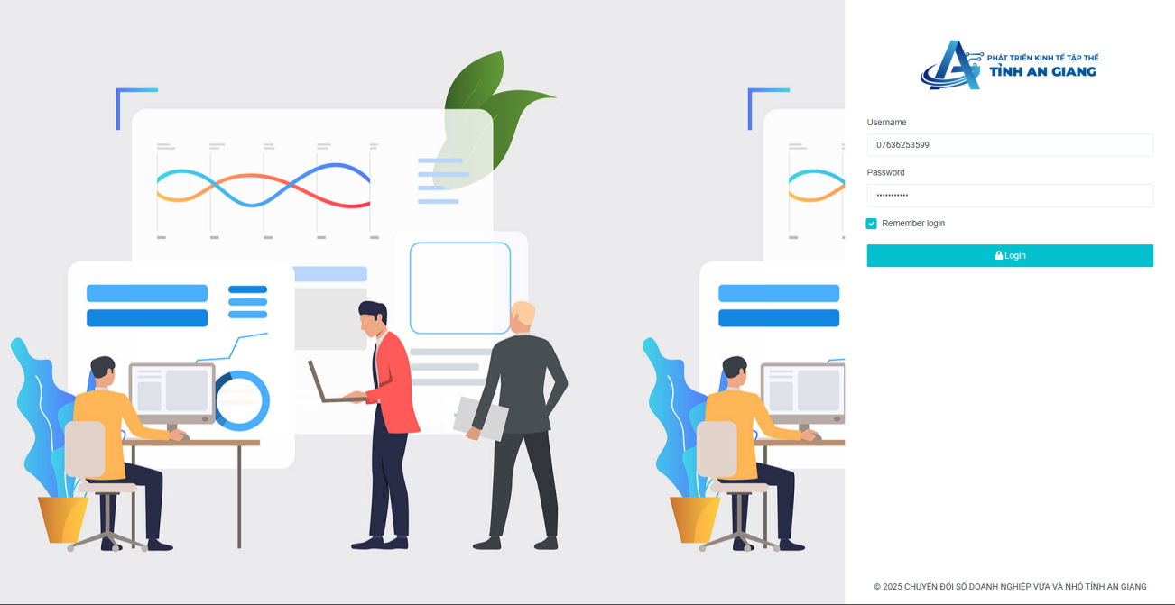
Hình 3: Giao diện đăng nhập vào hệ thống quản lý cổng thông tin
Bên cạnh đó, cơ chế đăng nhập cũng là nền tảng để hệ thống phát triển các chức năng nâng cao trong tương lai như phân quyền theo vai trò, quản lý người dùng và bảo mật dữ liệu.

2. Dashboard – Tổng quan hệ thống
Sau khi đăng nhập, người dùng được chuyển đến giao diện Dashboard, nơi cung cấp cái nhìn tổng quan về toàn bộ hệ thống. Giao diện này được chia thành hai khu vực chính, giúp người dùng vừa theo dõi thông tin cập nhật, vừa nắm bắt nhanh các chỉ số quan trọng.
Cụ thể, khu vực “Thông tin mới nhất” hiển thị các nội dung gần đây theo từng nhóm như diễn đàn trao đổi, HTX tổ chức và HTX xã viên. Điều này giúp người quản trị dễ dàng theo dõi các hoạt động đang diễn ra trong hệ thống.
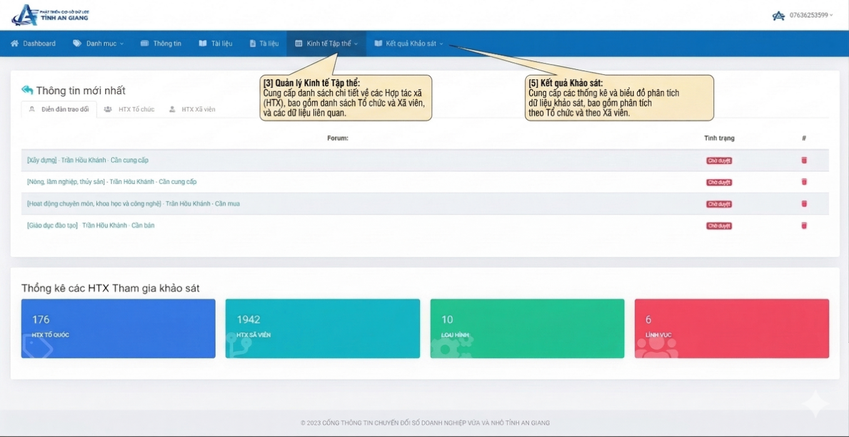
Hình 4: Giao diện quản lý cổng thông tin kinh tế tập thể tỉnh An Giang
Bên cạnh đó, khu vực thống kê tổng hợp được trình bày dưới dạng các khối dữ liệu trực quan, bao gồm:
- 176 hợp tác xã (HTX)
- 1.942 xã viên
- 10 loại hình hoạt động
- 6 lĩnh vực sản xuất, kinh doanh
Các số liệu này được cập nhật trực tiếp từ cơ sở dữ liệu và hiển thị theo thời gian thực, giúp người dùng nhanh chóng đánh giá quy mô và tình trạng của hệ thống kinh tế tập thể.

3. Thông tin kinh tế tập thể
Đây là nhóm chức năng cốt lõi của hệ thống, nơi quản lý trực tiếp dữ liệu của các hợp tác xã và xã viên. Các dữ liệu này không chỉ phục vụ lưu trữ mà còn là đầu vào cho các chức năng phân tích và kết nối.

a. HTX Tổ chức
Từ hình “Danh sách HTX – Tổ chức: 176”, có thể thấy:
- Dữ liệu được hiển thị dưới dạng bảng
- Có chức năng tìm kiếm HTX
- Các trường dữ liệu gồm:
  - Tên HTX
  - Mã HTX/THT
  - Loại hình
  - Lĩnh vực
Danh sách này thể hiện toàn bộ các hợp tác xã đang tham gia hệ thống, là nền tảng dữ liệu chính cho thống kê và phân tích.
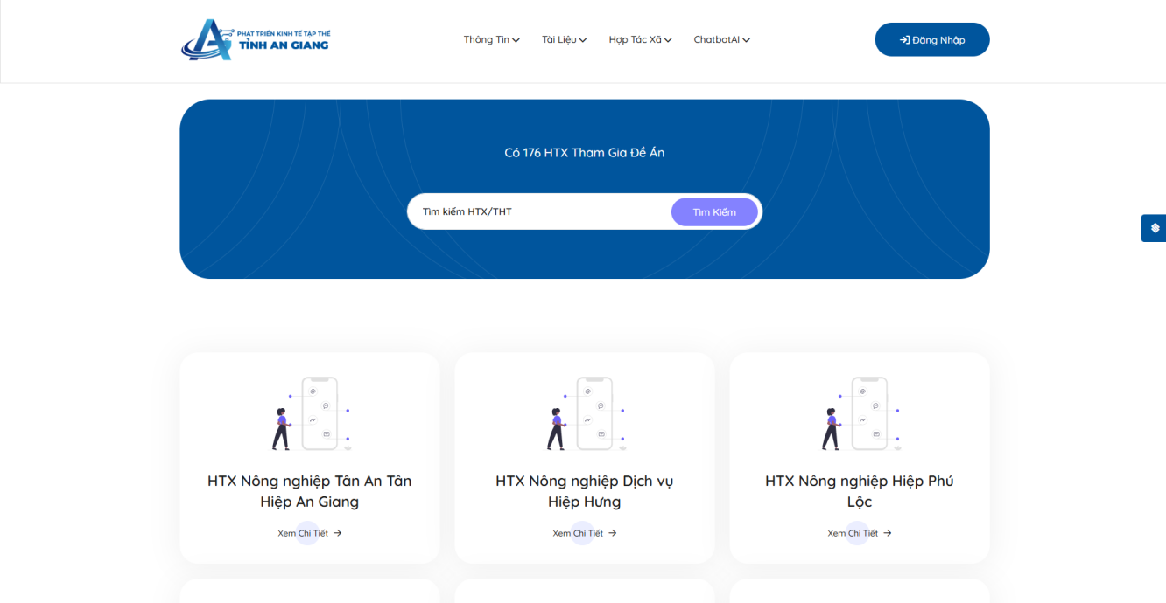
Hình 5: Giao diện thông tin các hợp tác xã

b. HTX Xã viên
Từ hình “Danh sách HTX – Xã viên: 1942”, hệ thống cung cấp:
- Danh sách chi tiết từng xã viên
- Có ô tìm kiếm theo tên
Các thông tin hiển thị gồm:
- Họ tên
- Tên tổ chức (HTX)
- Mã HTX
- Giới tính
- Vị trí trong HTX (chủ sở hữu/thành viên)
Dữ liệu này cho phép theo dõi cơ cấu nhân sự trong từng hợp tác xã.
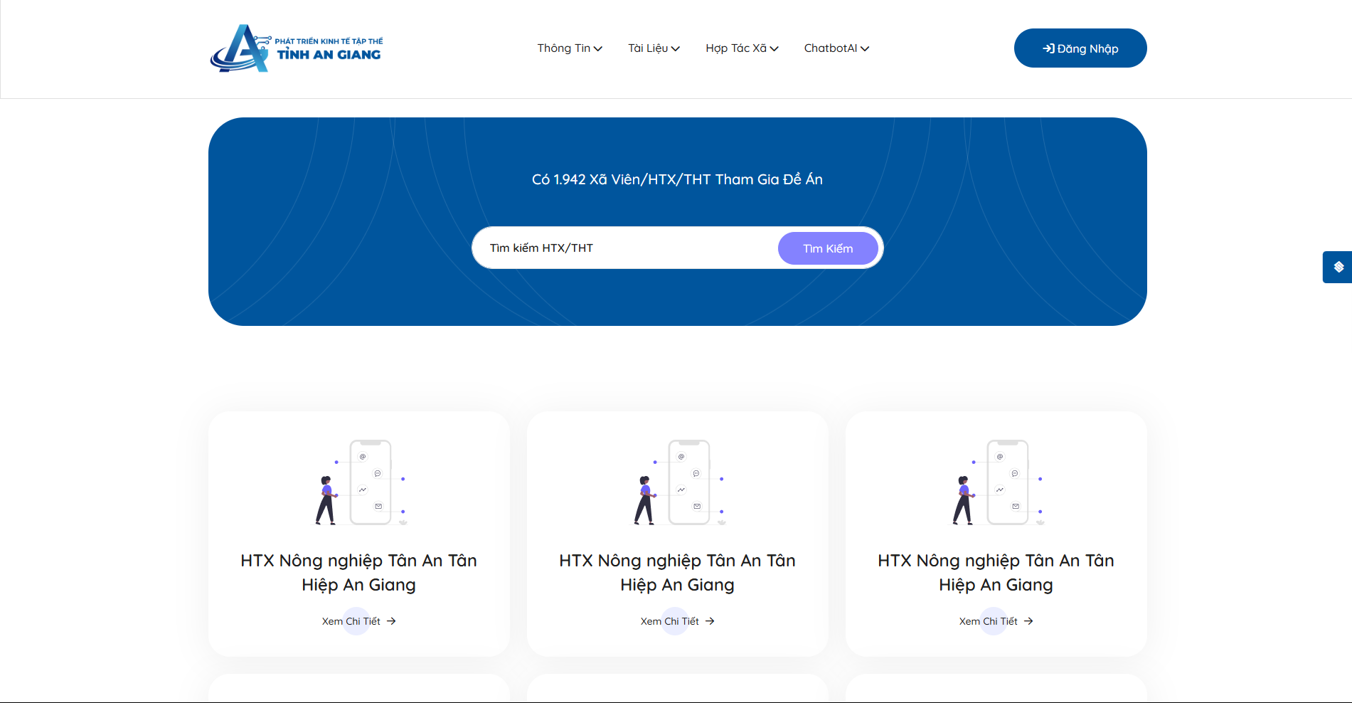
Hình 6: Giao diện thông tin các xã viên

c. Diễn đàn trao đổi (Kết nối cung – cầu)
Một điểm nổi bật của hệ thống là chức năng diễn đàn trao đổi, cho phép các hợp tác xã đăng tải và chia sẻ nhu cầu hợp tác. Người dùng có thể tạo mới nội dung thông qua chức năng “+ Thêm mới”, đồng thời theo dõi danh sách các nhu cầu đã đăng
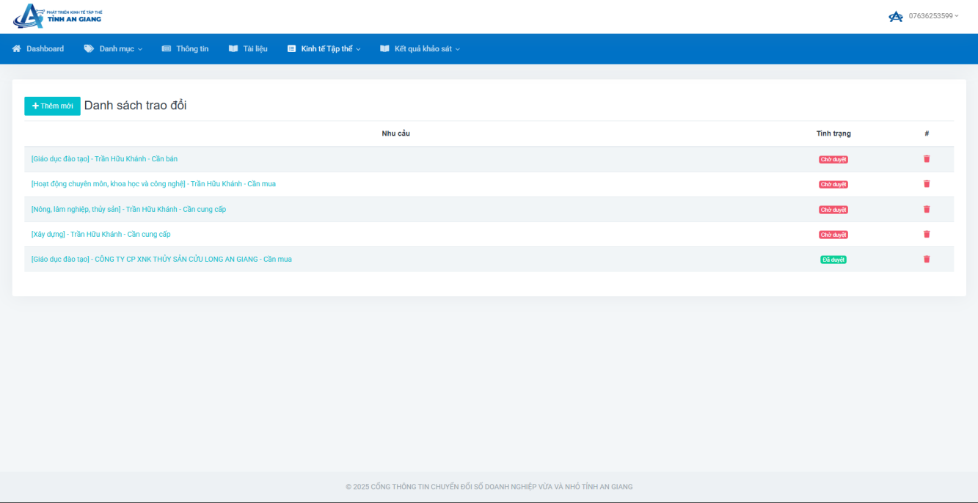
Hình 7: Giao diện quản lý danh sách trao đổi kết nối của các tổ chức/cá nhân trên cổng thông tin kinh tế tập thể tỉnh An Giang
Các thông tin được hiển thị bao gồm:
- Nội dung nhu cầu (cần mua, cần bán, cần cung cấp)
- Người đăng
- Trạng thái xử lý (chờ duyệt hoặc đã duyệt)
Thực tế dữ liệu cho thấy các nhu cầu được phân bố ở nhiều lĩnh vực như nông nghiệp, khoa học công nghệ và giáo dục. Điều này chứng minh hệ thống không chỉ đóng vai trò lưu trữ dữ liệu mà còn là nền tảng kết nối, giúp các HTX tương tác và hợp tác với nhau.

4. “Danh mục” (Quản lý dữ liệu nền)
Module Danh mục là nơi quản lý các dữ liệu nền của hệ thống, bao gồm các nhóm như lĩnh vực, ngành nghề, thông tin, sản phẩm, tài liệu, văn bản và đơn vị. Đây là các thành phần dùng chung, được sử dụng để chuẩn hóa và phân loại dữ liệu trong toàn hệ thống.
Việc tổ chức riêng module này giúp đảm bảo tính đồng nhất trong dữ liệu, đồng thời tạo điều kiện thuận lợi cho việc mở rộng và tích hợp các chức năng trong tương lai.

5. Kết quả khảo sát (Kết quả thống kê)*
Đây là thành phần quan trọng nhất của hệ thống, thể hiện trực tiếp năng lực tổng hợp, phân tích và trực quan hóa dữ liệu. Khác với các module chỉ dừng ở mức lưu trữ và quản lý, module này cho phép chuyển dữ liệu khảo sát thành thông tin có giá trị phục vụ đánh giá và ra quyết định.
Dữ liệu khảo sát được hệ thống xử lý và hiển thị dưới nhiều dạng khác nhau, giúp người dùng dễ dàng quan sát, so sánh và phân tích.

a. Kết quả theo Tổ chức hợp tác xã*
Từ hình biểu đồ và bảng:
- Có bảng thống kê khảo sát:
- Biểu đồ tròn (pie chart)
- Biểu đồ cột (Bar chart)
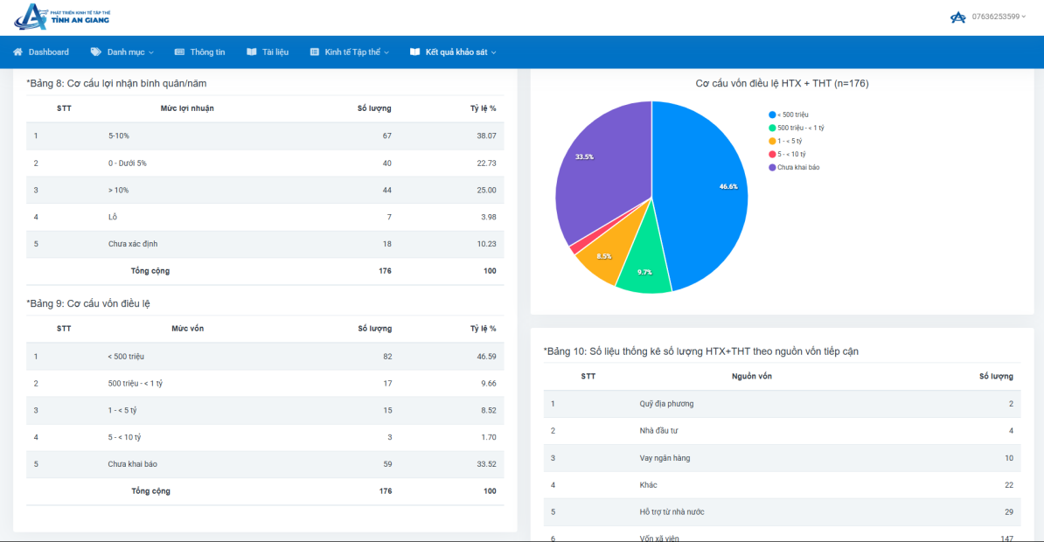
Hình 8: Hình ảnh kết quả thống kê của các tổ chức hợp tác xã

b. Kết quả theo Xã viên*
Từ hình thống kê xã viên:
- Các bảng thống kê khảo sát
- Biểu đồ tròn (pie chart)
- Biểu đồ cột (Bar chart)
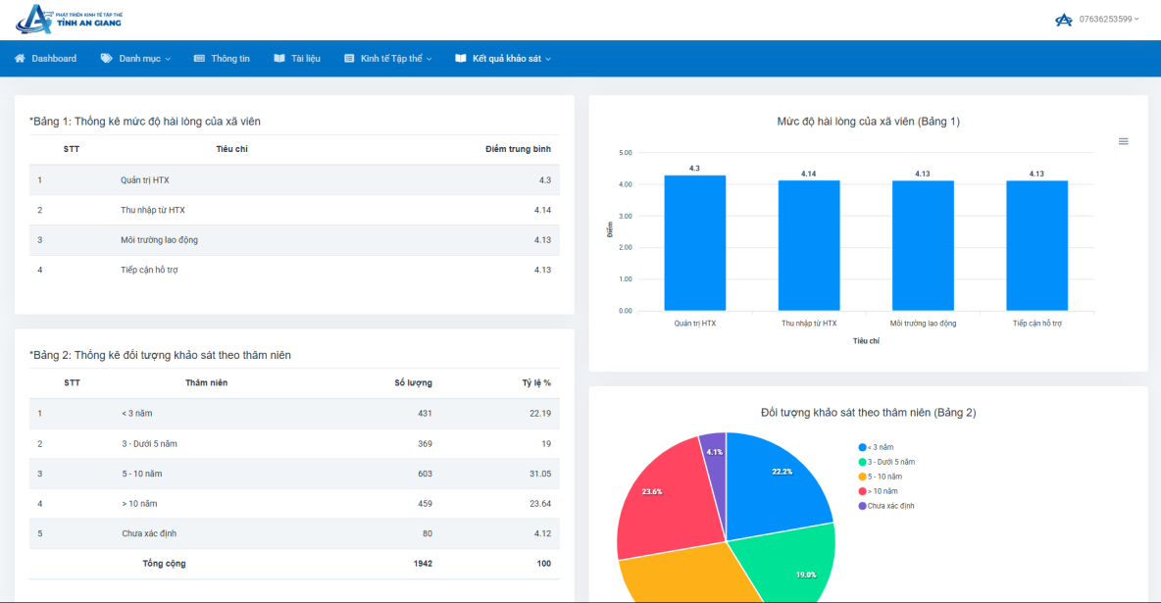
Hình 9: Hình ảnh kết quả thống kê của xã viên

6. Mối liên kết giữa các module
Từ toàn bộ các hình ảnh, có thể thấy hệ thống được thiết kế theo luồng:
- Danh mục → chuẩn hóa dữ liệu
- Kinh tế tập thể (HTX + xã viên) → dữ liệu đầu vào
- Diễn đàn trao đổi → tương tác giữa các HTX
- Kết quả khảo sát → phân tích dữ liệu
- Dashboard → tổng hợp hiển thị
Tất cả các module đều liên kết với nhau và sử dụng chung một cơ sở dữ liệu.

III. ĐÁNH GIÁ HIỆN TRẠNG

1. Ưu điểm
Hệ thống đã được triển khai và vận hành dưới dạng một cổng thông tin tương đối hoàn chỉnh, cho phép người dùng truy cập và khai thác thông tin về kinh tế tập thể một cách thuận tiện. Dữ liệu khảo sát và thống kê đã được tích hợp, tạo nền tảng cho việc phân tích và đánh giá thực trạng.
- Đã xây dựng được cổng thông tin vận hành ổn định
- Đã có dữ liệu khảo sát và hệ thống thống kê
- Có nền tảng dữ liệu và kiến trúc để phát triển chatbot AI

2. Hạn chế
Bên cạnh những kết quả đạt được, hệ thống vẫn còn một số hạn chế cần tiếp tục cải thiện nhằm nâng cao hiệu quả sử dụng và khả năng mở rộng trong tương lai.
- Dữ liệu chưa được chuẩn hóa hoàn toàn giữa các nguồn
- Việc khai thác thông tin vẫn còn mang tính thủ công ở một số chức năng

PHẦN THỨ BA: KIẾN TRÚC CHATBOT AI VÀ CƠ CHẾ VẬN HÀNH

I. MÔ HÌNH TỔNG THỂ
Chatbot AI trong hệ thống được xây dựng theo mô hình đa agent (multi-agent), trong đó mỗi agent đảm nhận một vai trò riêng biệt trong quá trình xử lý câu hỏi. Thay vì sử dụng một mô hình đơn lẻ để trả lời trực tiếp, hệ thống phân tách các bước xử lý thành nhiều lớp, bao gồm phân loại câu hỏi, truy xuất dữ liệu, suy luận và kiểm duyệt.
Cách tiếp cận này mang lại các lợi ích quan trọng:
- Tăng độ chính xác của câu trả lời
- Giảm thiểu lỗi do trả lời sai nguồn dữ liệu
- Kiểm soát tốt nội dung trước khi phản hồi
- Linh hoạt mở rộng thêm agent trong tương lai
Đặc biệt, mô hình này cho phép chatbot vừa khai thác dữ liệu nội bộ (HTX, khảo sát), vừa kết hợp dữ liệu từ web, tạo nên một hệ thống tư vấn thông minh và cập nhật.

II. CÁC AGENT CHÍNH

1. Agent thu thập dữ liệu từ web
Agent này đóng vai trò mở rộng tri thức cho hệ thống, giúp chatbot không bị giới hạn trong dữ liệu nội bộ.
Chức năng chính:
- Truy cập các nguồn thông tin trên internet
- Thu thập nội dung liên quan đến câu hỏi
- Lọc và trích xuất thông tin cần thiết
Cách hoạt động:
- Khi nhận câu hỏi không có trong hệ thống, agent sẽ:
  - Gửi truy vấn tìm kiếm
  - Lấy dữ liệu từ nhiều nguồn
  - Tóm tắt lại nội dung phù hợp
Hiệu quả:
- Giúp chatbot luôn có khả năng cập nhật thông tin mới
- Mở rộng phạm vi trả lời (không chỉ giới hạn nội bộ)
Tốc độ xử lý:
- Nhanh đối với câu hỏi phổ biến (do có cache hoặc nguồn quen thuộc)
- Có thể chậm hơn một chút so với dữ liệu nội bộ do cần truy xuất web
- Tuy nhiên vẫn đảm bảo trong thời gian chấp nhận được (vài giây)
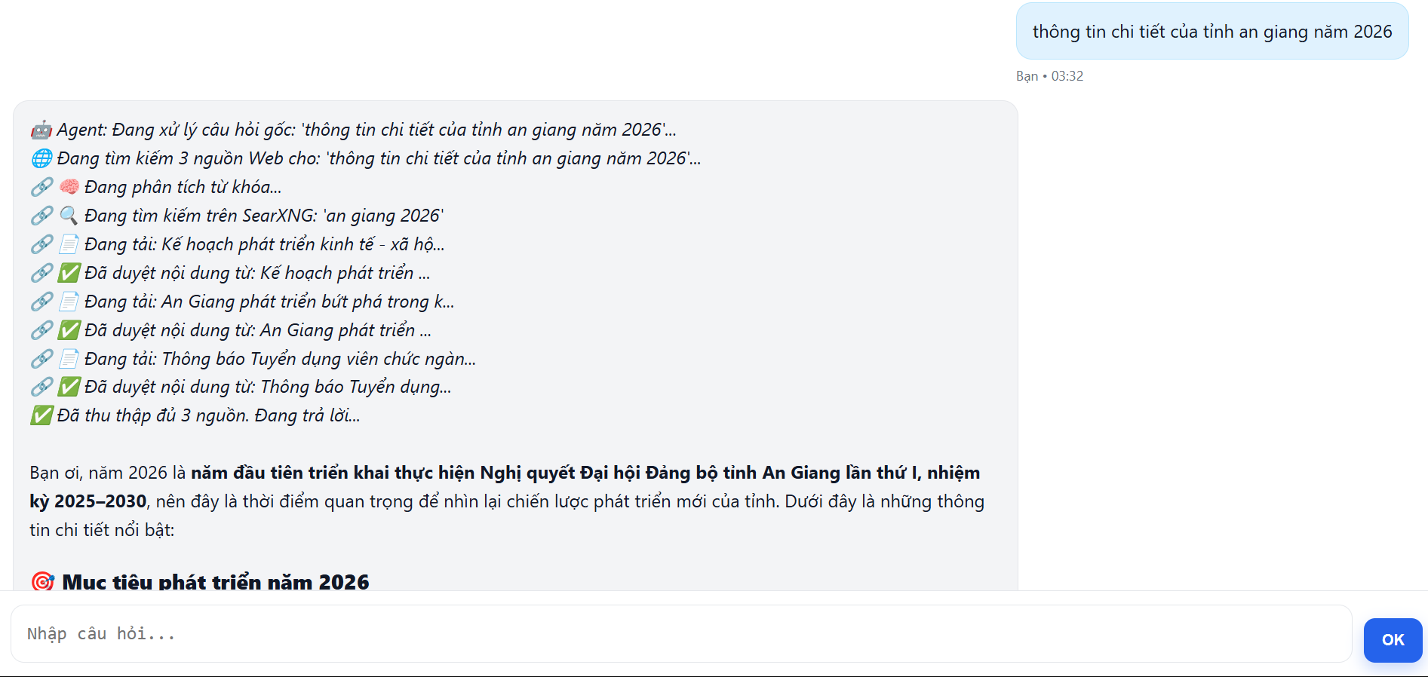
Hình 10: Hình ảnh truy vấn tìm kím thông tin tỉnh an giang mới nhất
Vai trò của agent này là đảm bảo hệ thống không bị giới hạn trong dữ liệu nội bộ mà còn có khả năng cập nhật thông tin mới.

2. Agent phân loại câu hỏi
Agent này chia câu hỏi thành 3 nhóm:

a. Câu hỏi nội bộ
Là các câu hỏi có thể trả lời trực tiếp từ cơ sở dữ liệu hệ thống.
Ví dụ:
- Các mô hình chuyển đổi số tham khảo
- Nông nghiệp thì nên chuyển đổi số như thế nào
- Chuyển đổi số cho công nghiệp xây dựng
- Chuyển đổi số cho thủy sản
Xử lý:
- Truy vấn trực tiếp database
- Trả lời nhanh (gần như tức thời)
- Độ chính xác cao
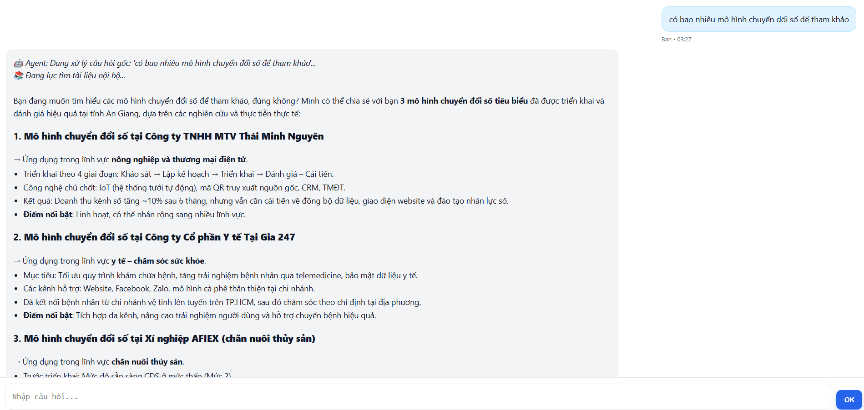
Hình 11: Hình ảnh truy vấn các mô hình mẫu trong chuyển đổi số cho các lĩnh vực khác nhau

b. Câu hỏi chào hỏi
Là các câu như:
- xin chào,
- cảm ơn,

c. Câu hỏi cần tìm trên web
Là các câu hỏi không có trong hệ thống nội bộ. Cần để cập nhật tin tức mới nhất có thể truy vấn ở khắp internet để tổng hợp lại dữ liệu đáng tin cậy
Ví dụ:
- Chi tiết tin tức mới nhất ở An Giang
- Tin tức mới nhất của chính phủ
- Thông tin ngoài tỉnh
Xử lý:
- Gửi sang agent web
- Thu thập và tổng hợp thông tin
- Trả lời sau khi kiểm duyệt
Ý nghĩa của agent phân loại:
- Giúp giảm thời gian xử lý
- Tránh truy vấn sai nguồn dữ liệu
- Tăng độ chính xác của câu trả lời

3. Agent suy luận và kiểm duyệt
Đây là lớp xử lý cuối cùng trước khi chatbot trả lời người dùng, đóng vai trò như “bộ lọc thông minh”.
Chức năng chính:
- Tổng hợp dữ liệu từ các nguồn (nội bộ + web)
- Thực hiện suy luận nhiều bước
- Kiểm tra tính hợp lý và nhất quán
- Chuẩn hóa câu trả lời
Cách hoạt động:
- Nhận dữ liệu từ các agent trước
- So sánh và đánh giá độ tin cậy
- Loại bỏ thông tin sai hoặc không phù hợp
- Tạo câu trả lời cuối cùng
Vai trò quan trọng:
- Tránh trả lời sai hoặc thiếu ngữ cảnh
- Đảm bảo câu trả lời rõ ràng, đầy đủ
- Nâng cao chất lượng phản hồi
Ảnh hưởng đến tốc độ:
- Có thể tăng thời gian xử lý nhẹ
- Nhưng đổi lại:
  - Tăng độ chính xác
  - Giảm lỗi
  - Tăng độ tin cậy của hệ thống

III. LUỒNG XỬ LÝ CÂU HỎI
- Người dùng đặt câu hỏi.
- Hệ thống phân loại câu hỏi.
- Nếu là câu hỏi nội bộ, chatbot truy xuất dữ liệu hệ thống.
- Nếu là câu hỏi chào hỏi, chatbot trả lời theo ngữ cảnh đơn giản.
- Nếu là câu hỏi cần web, hệ thống kích hoạt agent tìm kiếm.
- Agent kiểm duyệt và tổng hợp kết quả.
- Chatbot trả câu trả lời cuối cho người dùng.

IV. GIÁ TRỊ CỦA KIẾN TRÚC AGENT
- Tăng độ chính xác.
- Tăng khả năng mở rộng.
- Kết hợp được nhiều nguồn dữ liệu.
- Phù hợp với hệ thống cổng thông tin có cả dữ liệu nội bộ và dữ liệu web.

KẾT LUẬN
Cổng thông tin Kinh tế tập thể tỉnh An Giang không chỉ dừng lại ở vai trò của một hệ thống quản lý dữ liệu mà đã được xây dựng như một nền tảng số tích hợp, có khả năng kết nối, khai thác và hỗ trợ vận hành toàn bộ hệ sinh thái kinh tế tập thể. Thông qua việc tổ chức dữ liệu một cách có hệ thống, kết hợp với giao diện trực quan và các công cụ quản trị, hệ thống đã góp phần nâng cao hiệu quả trong việc theo dõi, tổng hợp và đánh giá hoạt động của các hợp tác xã trên địa bàn tỉnh.
Một điểm nổi bật của hệ thống là khả năng liên kết giữa các thành phần, từ dữ liệu hợp tác xã, xã viên đến kết quả khảo sát và các hoạt động trao đổi nhu cầu. Điều này không chỉ giúp cải thiện khả năng quản lý mà còn tạo ra môi trường tương tác, hỗ trợ các hợp tác xã kết nối với nhau, từng bước hình thành mạng lưới kinh tế tập thể có tính liên kết cao hơn. Bên cạnh đó, việc tích hợp chatbot AI với mô hình xử lý đa agent đã mở rộng khả năng khai thác dữ liệu, giúp người dùng tiếp cận thông tin một cách nhanh chóng, thuận tiện và linh hoạt hơn.
Hệ thống cũng đã bước đầu thể hiện vai trò trong việc hỗ trợ chuyển đổi số, thông qua việc cung cấp dữ liệu, định hướng mô hình và tạo nền tảng ứng dụng công nghệ trong quản lý và hoạt động của hợp tác xã. Các chức năng thống kê, trực quan hóa và phân tích dữ liệu góp phần biến dữ liệu thành thông tin có giá trị, phục vụ cho công tác quản lý, nghiên cứu và ra quyết định.
Tổng thể, có thể khẳng định rằng hệ thống đã hình thành một nền tảng tương đối đầy đủ, kết hợp giữa quản lý dữ liệu, hỗ trợ tương tác và ứng dụng trí tuệ nhân tạo. Đây là bước tiến quan trọng trong việc hiện đại hóa hoạt động của kinh tế tập thể, góp phần nâng cao hiệu quả vận hành và tạo điều kiện thuận lợi cho việc phát triển theo hướng liên kết, minh bạch và bền vững trên địa bàn tỉnh An Giang.

